Kalp Bağlantısı Kriyası

Bu Kundalini Yoga Kriyası kalp merkezini duygusal arınma yoluyla, uygulayanı Benlik ve kendini kutsama üzerine meditatif bir alana alarak ve kalp, karın ve üçüncü göz merkezlerini birbirine bağlayarak açar.

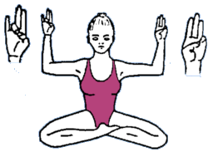
1.
Postür:

Bağdaş pozisyonuna geçin ve omurganız dik, çeneniz hafif geride, omuzlarınız kulaklarınızdan ayrı ve rahat olacak şekilde oturun.

Mudra:
Her iki kolunuzu da bilekleriniz kulak hizasında olacak şekilde kaldırın.
Avuç içleriniz karşıya, dirsekleriniz yere dönük olsun.
Sağ elinizin baş parmağını yüzük parmağınız ile birleştirin ve Surya Mudra’ya getirin.
Sol elinizin baş parmağını serçe parmağınız ile birleştirin ve Buddhi Mudra’ya getirin.

Nefes:
AĞIZDAN, yanaklarınız içeri ve dışarıya doğru hareket edecek şekilde, (karından ve Ateş Nefesi ile) güçlü nefeslere başlayın.

Zamanlama:
3 dakika 30 saniye.

Bitirirken:
Burundan derin nefes alın ve nefesinizi 30 saniye tutun. Nefesinizi serbest bırakın ve bu döngüyü 2 kere daha tekrar edin.

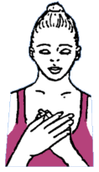
2.
Bağdaş pozisyonunda oturmaya devam edin.
Her iki elinizi de kalbinizin üzerine yerleştirin.
Gözleriniz burnunuzun ucuna odaklansın ve uzun, derin nefesler eşliğinde meditasyon yapmaya başlayın.

Zamanlama:
5 dakika 15 saniye.

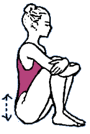
3.
Dizlerinizi göğüs kafesinize çekin ve ellerinizle dizlerinize sıkıca sarılın.
Bedeninizi yukarı ve aşağıya doğru zıplatmaya başlayın.

Zamanlama:
1 dakika 30 saniye.

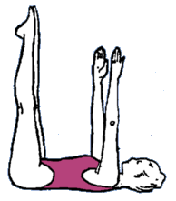
4. Postür:
Sırtüstü uzanın. Boynunuzu uzatın ve çenenizi hafif içeri alarak boynunuzu omurganızla hizalamaya özen gösterin.
Kollarınızı ve bacaklarınızı bedeninize 90 derece yapacak şekilde kaldırın.
Ayak ve el parmaklarınız yukarıyı işaret etsin.

Nefes:
Güçlü Ateş Nefeslerine başlayın.

* Bu nefesle tüm toksinleri ve ihtiyaç duymadığınız her şeyi yakabilirsiniz. Ayrıca, bu egzersiz meridyenleri de dengeliyor.

Zamanlama:
3 dakika 15 saniye.

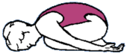
5.
Postür:
Topuklarınızın üzerine oturun ve oradan alnınızı yere, kollarınızı bedeninizin iki yanına yerleştirin.
Uykuya dalın.

Zamanlama:
6 dakika.

6.
Postür:
Sırtüstü uzanın. Boynunuzu uzatın ve çenenizi hafif içeri alarak boynunuzu omurganızla hizalamaya özen gösterin.
Kollarınızı ve bacaklarınızı bedeninize 90 derece yapacak şekilde kaldırın.
Ayak ve el parmaklarınız yukarıyı işaret etsin.
Bu kez kollarınızı ve bacaklarınızı ileriye, geriye doğru 18 derece yapacak şekilde alternatifli olarak hareket ettirin.

Nefes:
Güçlü Ateş Nefesleri eşliğinde.

Zamanlama:
2 dakika 30 saniye.

7.
Bağdaş pozisyonuna yavaşça geçiş yapın.
Her iki elinizi de kalbinizin üzerine yerleştirin.
Gözleriniz burnunuzun ucuna odaklansın ve uzun, derin nefesler eşliğinde meditasyon yapmaya ya da bir mantrayı söylemeye başlayın.

Zamanlama:
14 dakika.

Kaynak: https://www.yogatech.com/kysets/heartconnect

